**Дистанційне навчання на час карантину**

**06.04.2020 – 24.04.2020**

**Зразок**

***Кожен урок писати з нового рядка таблиці***

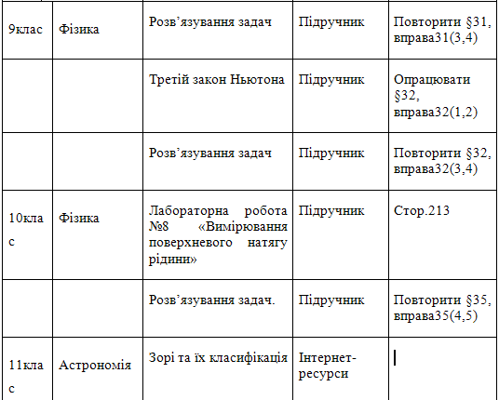

**Так не писати**

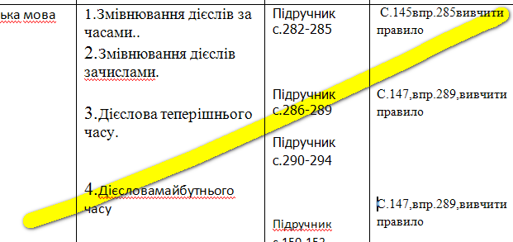

|  |  |  |  |  |
| --- | --- | --- | --- | --- |
| **К**  **л**  **а**  **с** | **Предмет** | **Тема вивчення** | **Джерела інформації** (підручник, посібник, Інтернет-ресурси та ін.) | **Практична робота** (виконати вправу, виконати практичну роботу, зробити повідомлення, створити презентацію та ін.) |
|  |  |  |  |  |
|  |  |  |  |  |
|  |  |  |  |  |
|  |  |  |  |  |
|  |  |  |  |  |
|  |  |  |  |  |
|  |  |  |  |  |
|  |  |  |  |  |
|  |  |  |  |  |
|  |  |  |  |  |
|  |  |  |  |  |
|  |  |  |  |  |
|  |  |  |  |  |
|  |  |  |  |  |
|  |  |  |  |  |
|  |  |  |  |  |
|  |  |  |  |  |
|  |  |  |  |  |
|  |  |  |  |  |
|  |  |  |  |  |
|  |  |  |  |  |
|  |  |  |  |  |
|  |  |  |  |  |
|  |  |  |  |  |
|  |  |  |  |  |
|  |  |  |  |  |
|  |  |  |  |  |
|  |  |  |  |  |
|  |  |  |  |  |
|  |  |  |  |  |
|  |  |  |  |  |
|  |  |  |  |  |
|  |  |  |  |  |
|  |  |  |  |  |
|  |  |  |  |  |
|  |  |  |  |  |
|  |  |  |  |  |
|  |  |  |  |  |
|  |  |  |  |  |
|  |  |  |  |  |
|  |  |  |  |  |
|  |  |  |  |  |
|  |  |  |  |  |
|  |  |  |  |  |
|  |  |  |  |  |
|  |  |  |  |  |
|  |  |  |  |  |
|  |  |  |  |  |